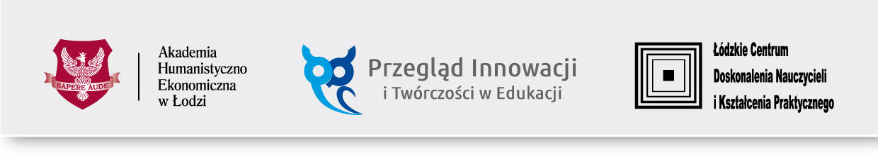

FORMULARZ ZGŁOSZENIOWY
Konkurs IV Przeglądu Innowacji i Twórczości w Edukacji
Kreatywny nauczyciel, pedagog, metodyk, innowator

Aby zgłosić Kreatywnego nauczyciela do Konkursu IV Przeglądzie Innowacji i Twórczości w Edukacji należy wypełnić poniższy formularz i przesłać go wraz z dokumentami konkursowymi w terminie do 10 maja 2017r. na adres: przeglad@ahe.lodz.pl lub na adres: Dział Marketingu AHE w Łodzi, 90-212 Łódź, ul. Sterlinga 26, pok. K120 z dopiskiem na kopercie „III Przegląd Innowacji i Twórczości w Edukacji” lub dostarczyć osobiście pod powyższy adres (pn. - pt. w godz. 9.00 – 15.00).

Niniejszym zgłaszam udział nauczyciela w Konkursie:
- Kreatywny nauczyciel, pedagog, metodyk innowator

* Zgłoszenia do Konkursu w kategorii „Kreatywny nauczyciel, pedagog, metodyk innowator” dokonują uczniowie danej szkoły.

Dane nauczyciela zgłoszonego do konkursu:

……………………………………………………………………………………………………….……………………………………………………………………
(IMIĘ I NAZWISKO KREATYWNEGO NAUCZYCIELA)

…………………………………………………………………………………………………………………………………………………………………………………………………………………………(MIEJSCE ZATRUDNIENIA NAUCZYCIELA/NAZWA SZKOŁY/UCZĄCY PRZEDMIOT)

Dane osoby zgłaszającej:
…………………………………………………………………………………………………………………………………………………………………………………………………………………………
(IMIĘ I NAZWISKO, NAZWA SZKOŁY, KLASA)

…………………………………………………………………………………………………………………………………………………………………………………………………………………………(nr telefonu, e-mail)

Akceptuję zasady konkursowe opisane w Regulaminie dostępnym na stronie www.przeglad.ahe.lodz.pl

